網頁製作紀錄:

09/20(五)

上週五還是把心心念念的防呆機制給裝上了，這週打算處理更新和上傳資料。(原本想著管理者頁面一併製作，現在發現好像沒時間)

1. 防呆機制: 先檢查該帳號有無人使用，沒有的話才可以建立。

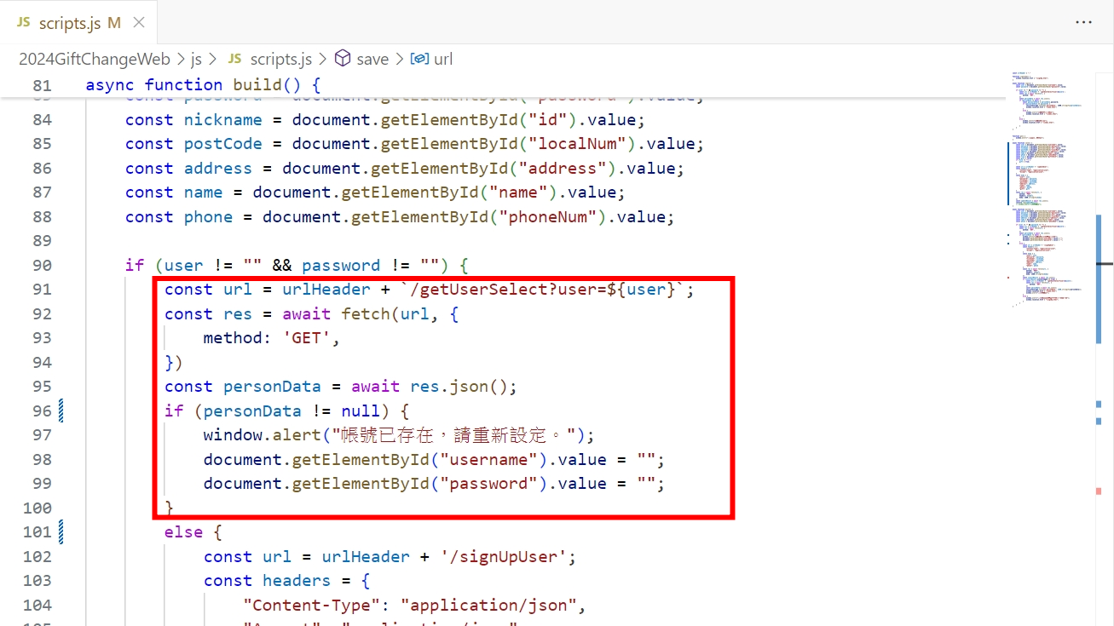

2. 註冊寫好了再來撰寫更新。更新原本打算鎖定的是抽獎編號，但後來覺得太麻煩也不太合理，索性把帳號給鎖定，不能更改。(呈現唯讀的狀態)

參考網址：<https://stackoverflow.com/questions/2874688/how-to-disable-an-input-type-text>

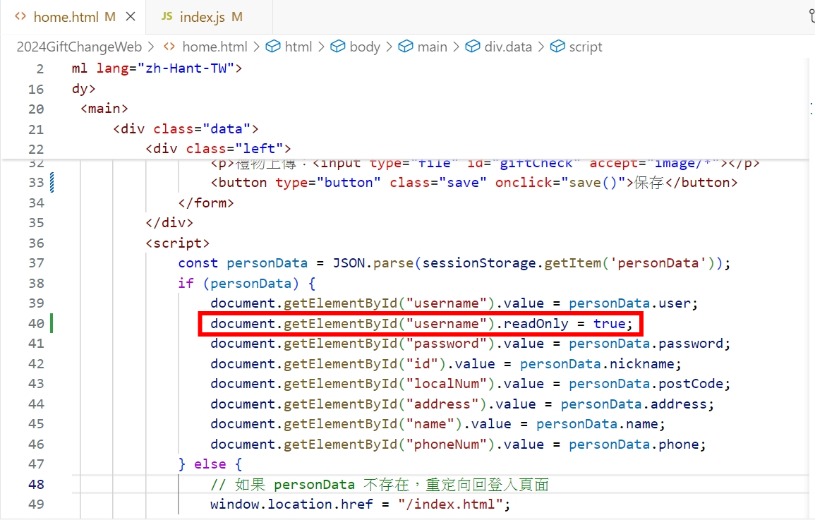

3. 開始撰寫更新的部分，和插入新資料的寫法很像，都是用上Post，所以大部分是複製的。只是關於禮物照片上傳，確認是否有準備好禮物則需要個判斷。大部分都和新增資料的內容是差不多的，只有這個細節有所更改。

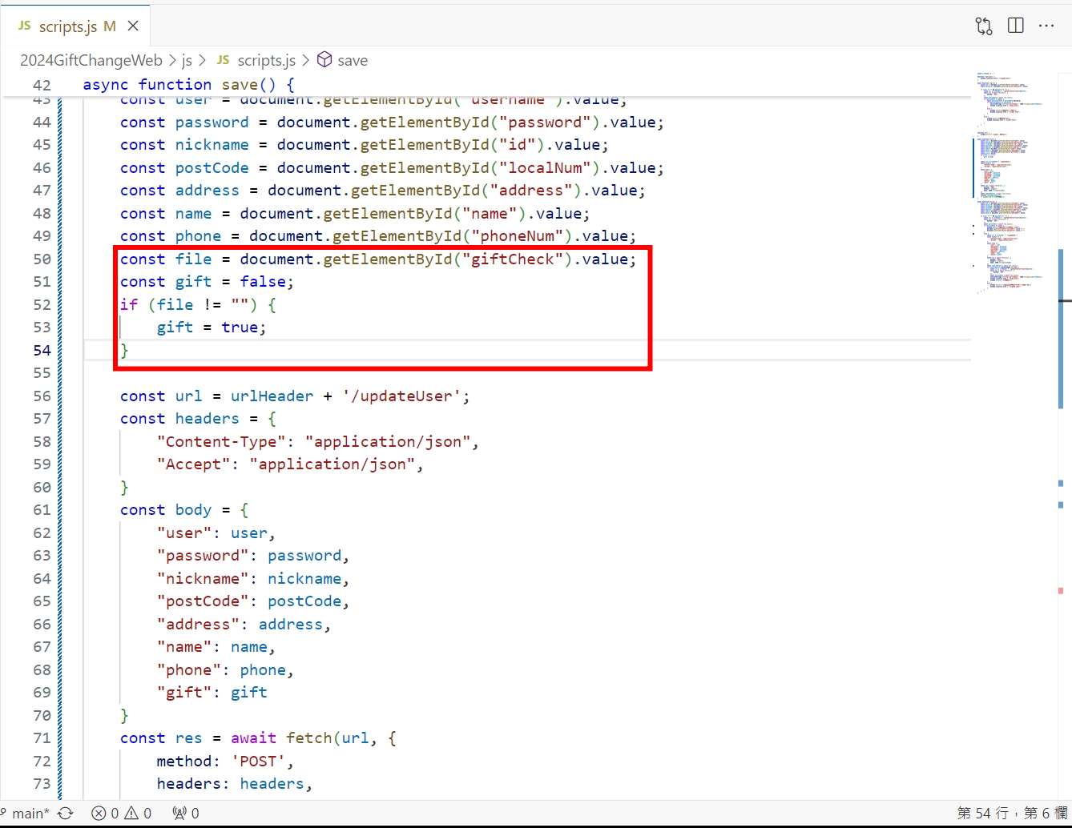

4. 後端撰寫update的動作，基本上和插入新項目差不多。只是對於更新的內容，需要寫上$set:。根據chatGPT解釋，寫上表示更新特定欄位而不是覆蓋，如果不寫上，會被認定為覆蓋，並且必須存在的欄位(_id)也會消失，因此而報錯。

參考網址：<https://www.mongodb.com/zh-cn/docs/drivers/node/v5.3/fundamentals/crud/write-operations/upsert/>



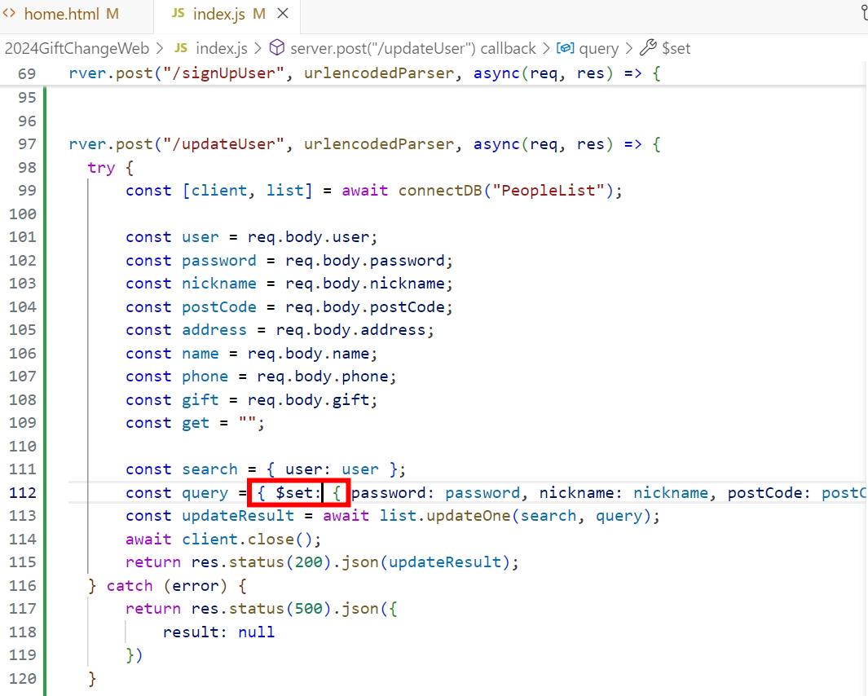

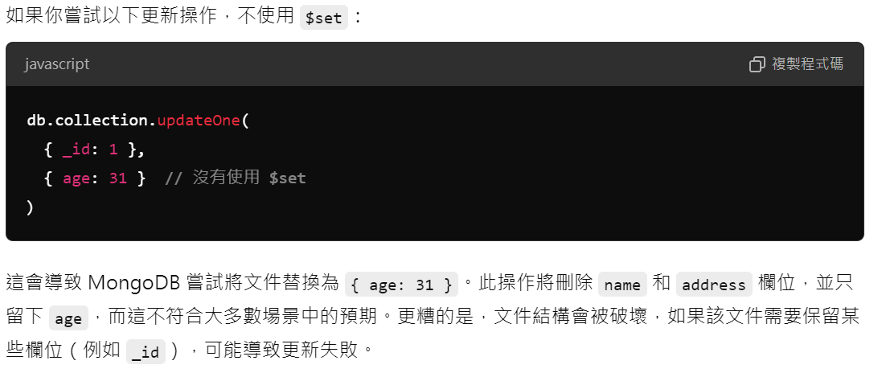

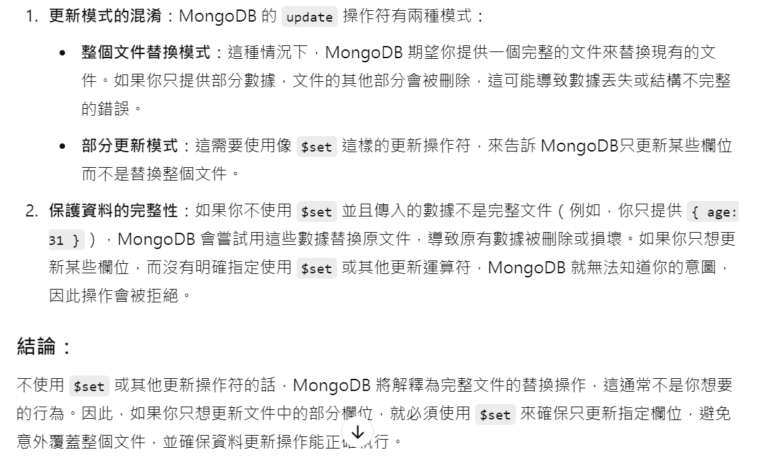

5. 再來就是上傳檔案的功能。由於google搜尋一直沒找到我想要的答案，所以直接問了chatGPT，使用FormData以及multer套件進行的。所以要先安裝multer。

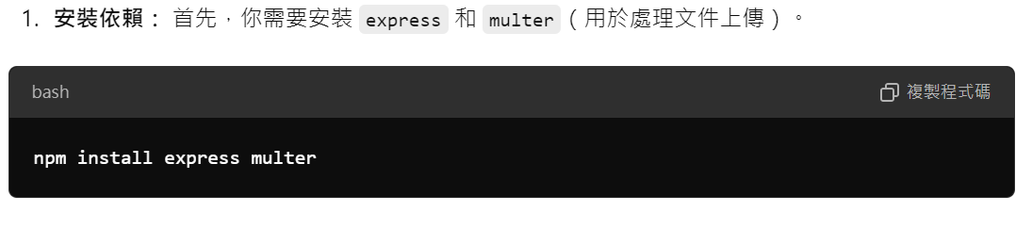

前端的資料原本是一般JSON的形式，現在要將其一起打包到FormData中一次上傳。

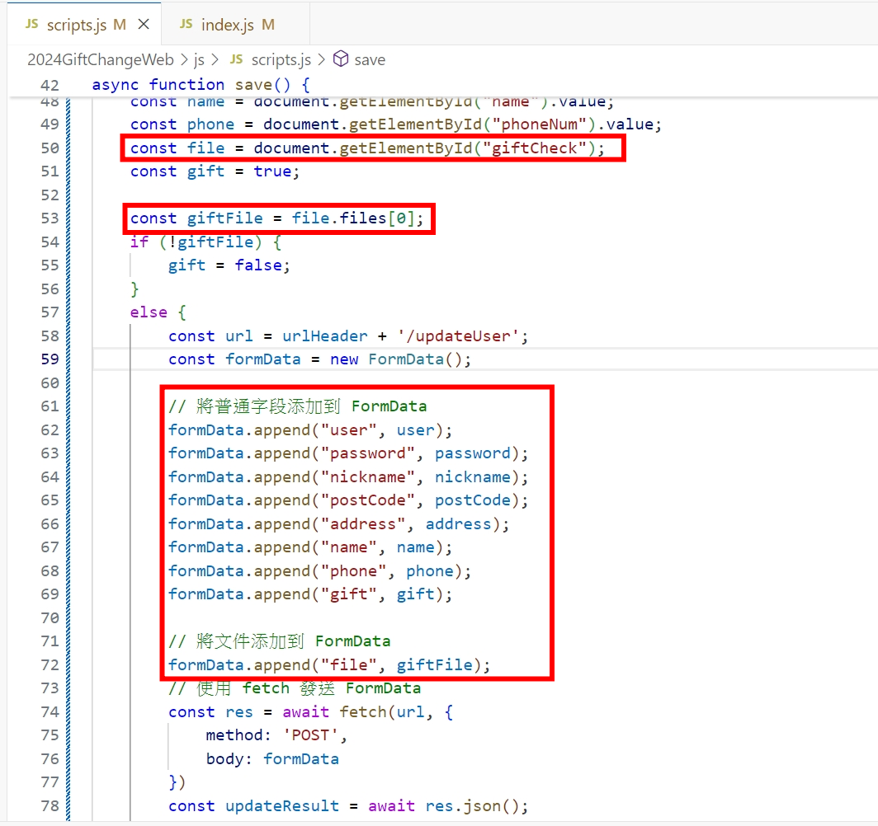

並且因為傳送的格式為FormData，原先的Header以及Json格式化也都不需要了。

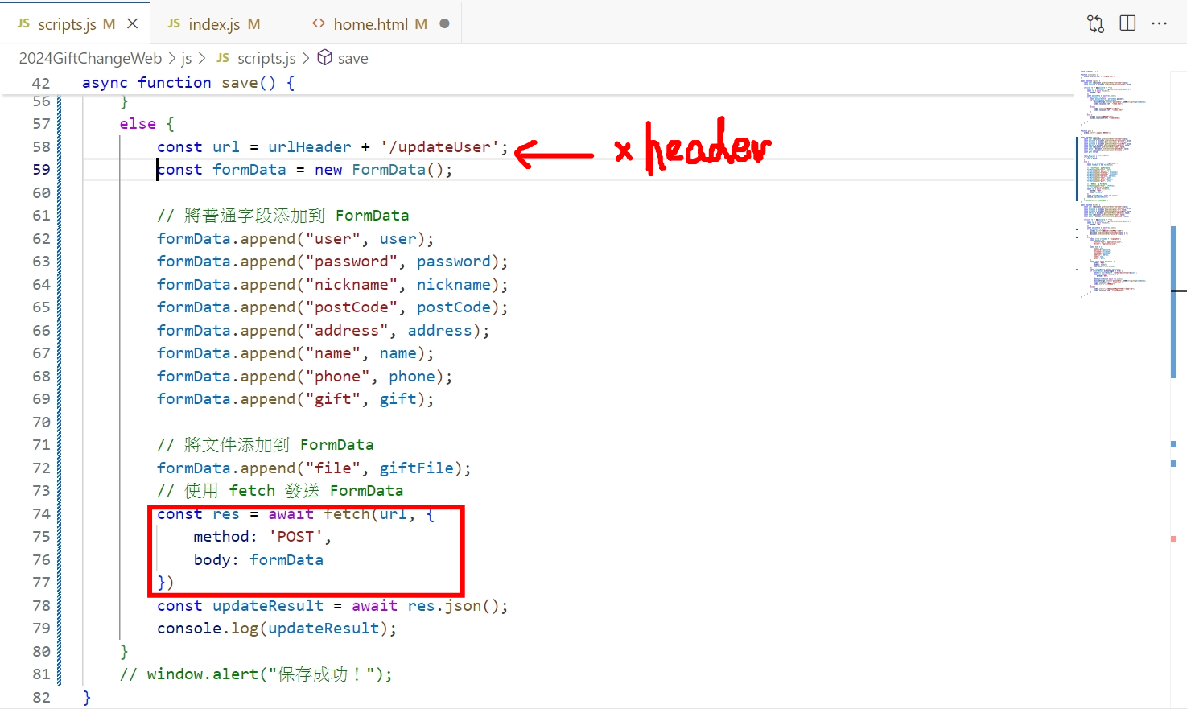

再來就是要改寫後端。因為希望以user為檔名，就有撰寫相關的程式。另外調節檔案上傳大小為10MB。(因為每次上傳都可以覆蓋所以不需要時間戳)

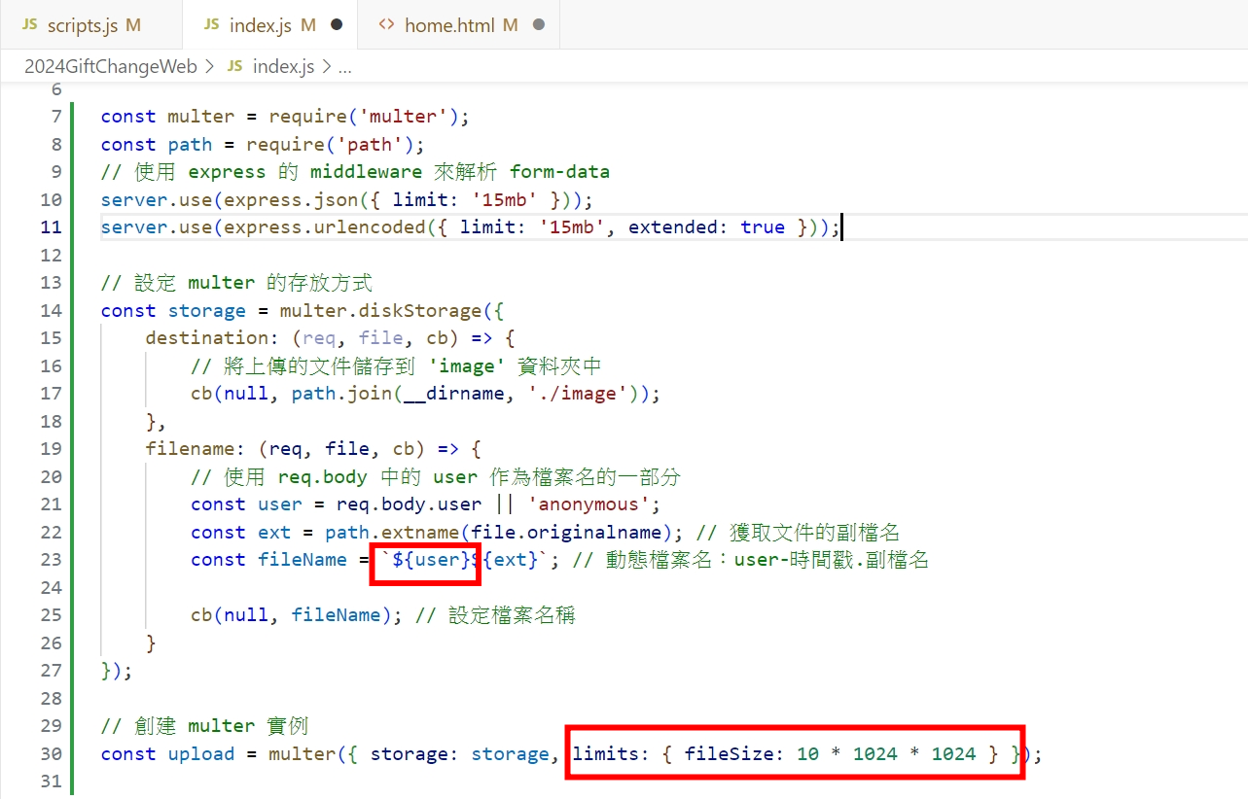

Post方法內沒有多改什麼，只有添加了一行上傳檔案的請求，以及印出檔案名稱確定上傳。(中間也有失敗好幾次，慢慢調才成功的QwQ)

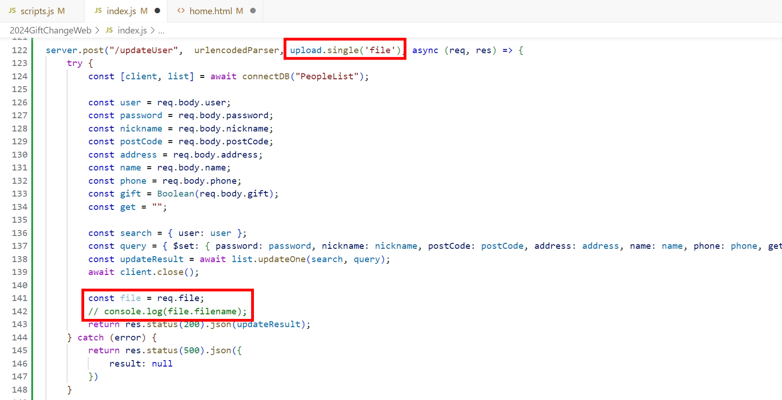

6. 想到了新的需要防呆的地方: 如果上傳過一次了，後續想要更新資料(不是上傳檔案)這樣原先已經被登記為”已上傳(True)”的就會變成為”未上傳(false)”，所以原本想在顯示的區塊待防呆，發現不可行之後，決定「如果沒有檔案、但已經登記上傳(True)就保持該欄位」也就是在前端可能會有兩種狀況：要上傳檔案&不要上傳檔案。更新方式的Json傳值方式就與新增資料的傳值方式類似了。

